PROSES PEMBELAJARAN SENI BUDAYA BIDANG MUSIK MENGGUNAKAN BAHAN AJAR LAGU WAJIB DI SEKOLAH DASAR NEGERI CIHAURKUNING 4 KECAMATAN MALANGBONG

PROPOSAL SKRIPSI

Diajukan untuk mengikuti ujian proposal
Skripsi

Oleh
GINA MARYAM
106040024

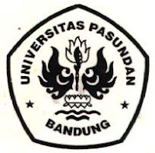

PROGRAM STUDI SENI MUSIK
FAKULTAS ILMU SENI DAN SASTRA
UNIVERSITAS PASUNDAN
BANDUNG
2014

PENANAMAN NILAI-NILAI PATRIOTISME DAN KEBANGSAAN MELALUI PEMBELAJARAN LAGU WAJIB DI SEKOLAH DASAR NEGERI CIHAURKUNING 4 KECAMATAN MALANGBONG

SKRIPSI

Diajukan untuk melengkapi salah satu syarat
mengikuti ujian sidang sarjana seni musik

Disususn Oleh
GINA MARYAM
106040024

PROGRAM STUDI SENI MUSIK
FAKULTAS ILMU SENI DAN SASTRA
UNIVERSITAS PASUNDAN
BANDUNG
2014

